돌진기(BTT_TalisDash)와 비헤이비어 트리
보스 탈리스 리본 · 6단계(돌진 베기) 진행 중 기준 · 2026-10-20

0. 한눈에 보기
- BT(비헤이비어 트리)는 "다음에 뭘 할지"를 고르는 순서도이고, BTT_TalisDash는 그 안의 칸 하나입니다.
- BT가 칸에 들어오면 태스크의 Execute가 한 번, 그 뒤 Tick이 매 프레임 실행됩니다. 태스크가 Finish Execute를 부르면 BT가 다음 칸으로 넘어갑니다.
- 돌진은 Tick에서 매 프레임 보스 위치를 직접 옮기는 방식이고, 6단계부터는 그 위에 attack03 몽타주(도끼 베기)를 겹쳐 재생합니다.

1. BT 전체 구조
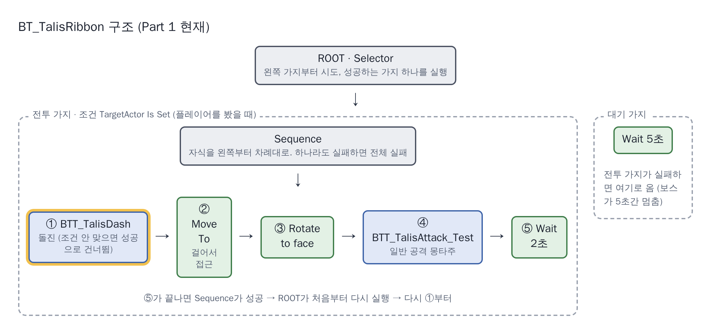
ROOT Selector는 왼쪽 가지부터 시도합니다. 플레이어를 봤으면(TargetActor Is Set) 전투 가지로 들어가고, Sequence가 다섯 자식을 왼쪽부터 차례로 실행합니다. 다섯 개가 모두 성공하면 처음으로 돌아가 다시 ①부터 시작합니다.

2. BT와 태스크가 주고받는 것
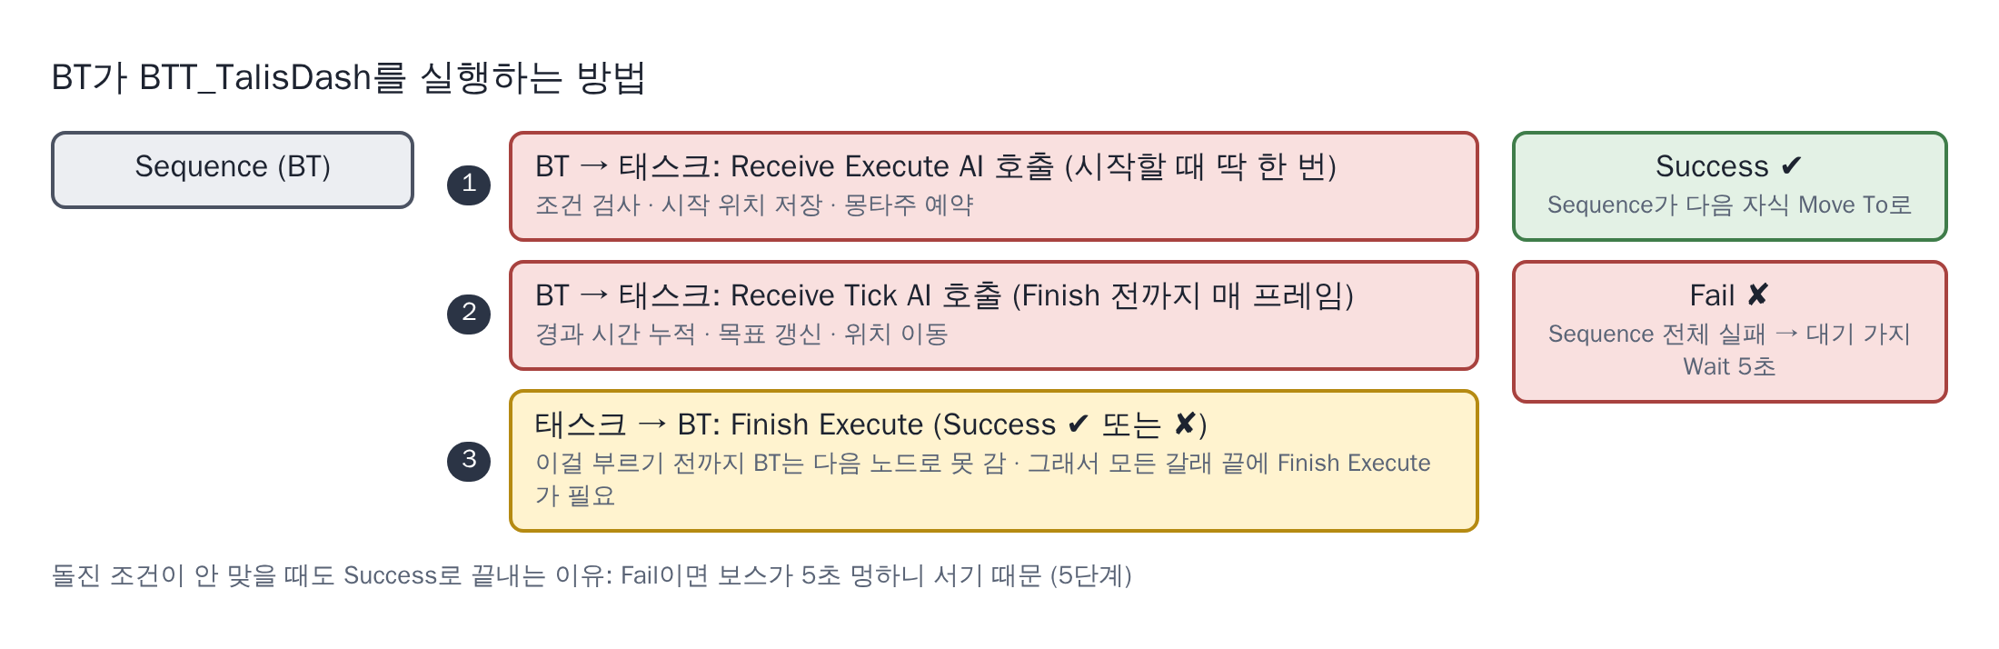
단계 | 누가 누구를 부르나 | BTT_TalisDash에서 하는 일
Execute | BT → 태스크, 한 번 | 조건 검사(Branch G), 시작 위치·방향 저장, 첫 도착점 계산, 몽타주 예약
Tick | BT → 태스크, 매 프레임 | 시간 누적, 1.0초까지 목표 갱신, 0.5초부터 이동, 1.3초에 종료
Finish Execute | 태스크 → BT | Success면 Sequence가 Move To로, Fail이면 전투 가지 전체 실패(Wait 5초)

핵심 규칙: 모든 갈래의 끝에 Finish Execute가 있어야 합니다. 하나라도 빠지면 BT가 그 칸에서 영원히 기다립니다. 돌진을 건너뛸 때도 Success로 끝내는 이유는 Fail이면 보스가 5초간 서 있기 때문입니다.

3. Execute 체인: 돌진 시작 순간
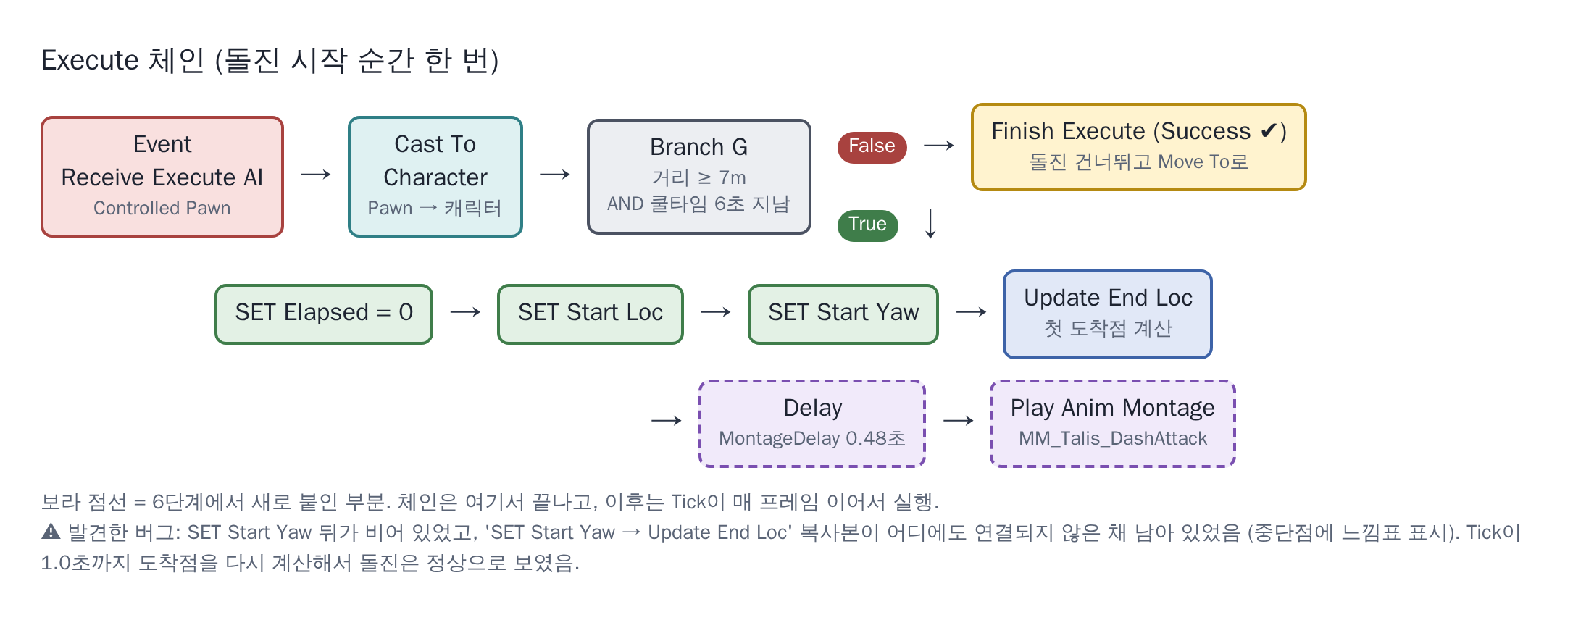

오늘 찾은 버그
- 증상: Delay와 Play Anim Montage를 붙였는데 몽타주가 재생되지 않음. Print String도 안 찍힘.
- 원인: Delay를 붙인 "SET Start Yaw → Update End Loc"이 어떤 이벤트에도 이어지지 않은 복사본이었음. 진짜 체인은 SET Start Yaw에서 끊겨 있었음.
- 찾은 방법: Event Receive Execute AI에 중단점(F9) → F10으로 한 칸씩 따라가서 진짜 끝을 확인. 복사본 노드에 건 중단점에는 느낌표(도달 불가) 표시가 뜸.
- 왜 그동안 몰랐나: Tick이 1.0초까지 도착점을 다시 계산해서, 처음 계산이 빠져도 돌진은 정상으로 보였음.
- 고치기: 복사본 SET Start Yaw 삭제 → 진짜 SET Start Yaw ▷ → Update End Loc ▷ 연결.

4. Tick 체인: 돌진하는 동안
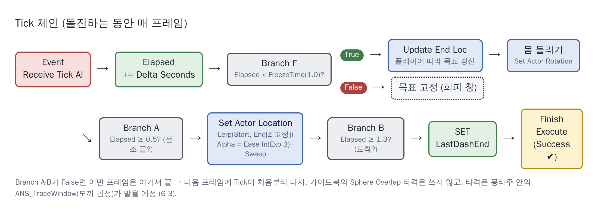
변수 | 값 | 의미
FreezeTime | 1.0초 | 이때까지 플레이어를 따라감. 이후 0.3초는 방향 고정(회피 창)
전조 | 0.5초 | 제자리에서 몸만 돌림. 플레이어가 돌진을 읽는 시간
이동 | 0.5~1.3초 | Ease In(Blend Exp 3): 처음엔 느리고 끝에서 빠름. Z는 출발 높이로 고정, Sweep 켬
DashMinDistance / DashCooldown | 700 / 6초 | 7m 이상일 때만, 마지막 돌진 후 6초 지나야 발동

5. 시간표: 돌진과 몽타주 맞추기
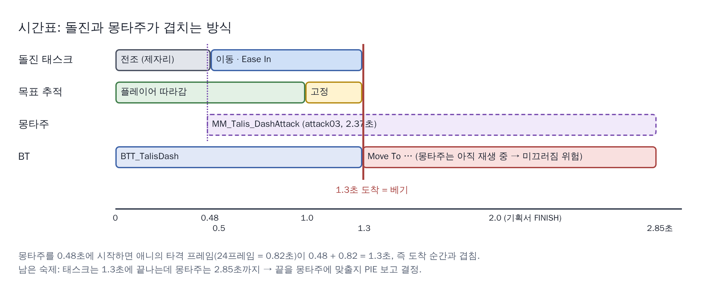
- attack03에서 도끼를 펼치는 프레임은 24프레임(30fps) = 0.82초.
- 도착은 1.3초 → 몽타주를 1.3 − 0.82 = 0.48초(MontageDelay)에 시작하면 베기와 도착이 겹침.
- 남은 숙제: 태스크는 1.3초에 끝나고 BT가 Move To로 넘어가지만 몽타주는 2.85초까지 재생 → 미끄러짐이 보이면 태스크 종료를 몽타주 끝에 맞출지 결정 (기획서 FINISH 2.0초).

6. 다음 구조: 긴장감 문제
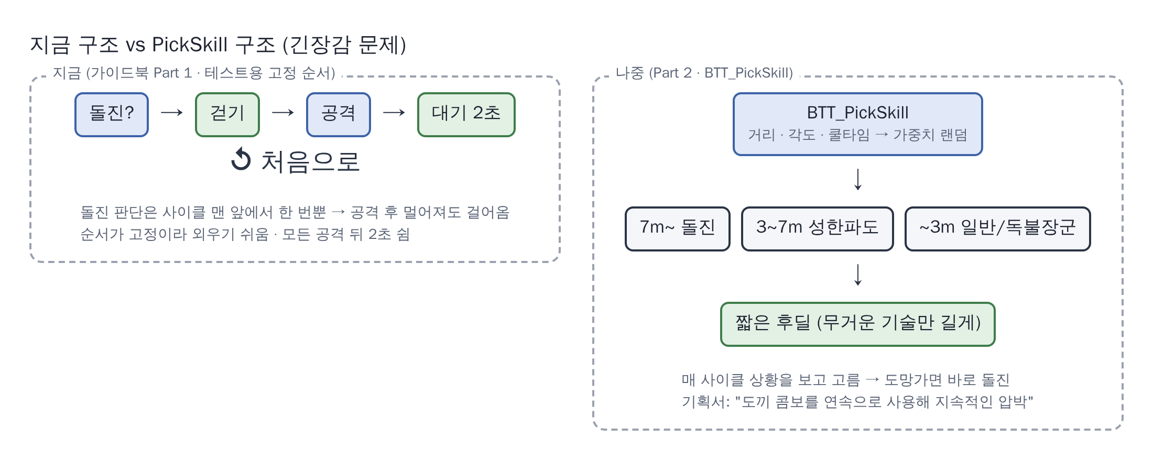
"공격 후 돌진"은 기획에 없는 흐름이고, Part 1의 고정 순서 때문에 생깁니다. 기획서 의도는 거리가 기술을 고르는 구조이므로, 6~9단계가 끝나면 Part 2의 BTT_PickSkill 틀을 앞당기는 것을 검토합니다.

7. 다음 할 일
- 6-2 마무리: 복사본 삭제 → 진짜 체인에 연결 → PIE에서 A와 숫자 출력, attack03 동작 확인 → 임시 Print String 삭제
- 6-3: 몽타주에 ANS_TraceWindow(L·R)를 베기 구간에 넣어 도끼 판정
- 7단계 중단 처리, 9단계 트레일(시작할 때 예시 사진 받기)

